附件：

淮北师范大学重大事项网络保障申请流程

在信息门户中点击“事务中心”，选择信息服务分类找到“重大事项网络保障申请”应用服务，或者在搜索框中直接输入“重大事项网络保障申请”，找到后点击进入“重大事项网络保障申请”应用服务。

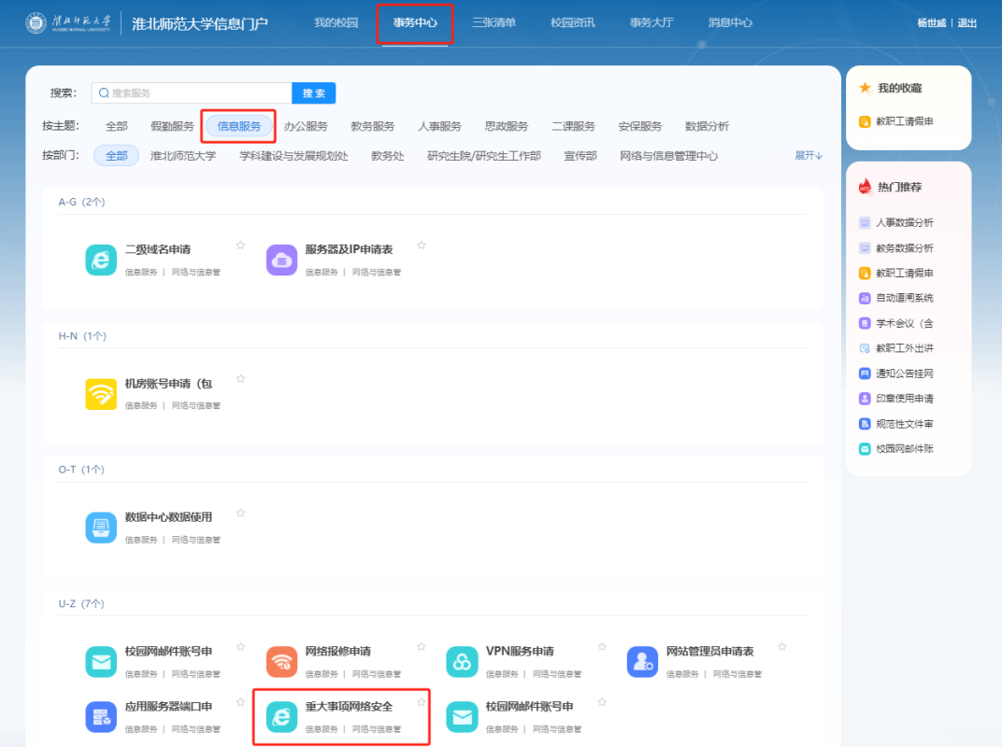

在“重大事项网络保障申请”应用服务中发起新流程。

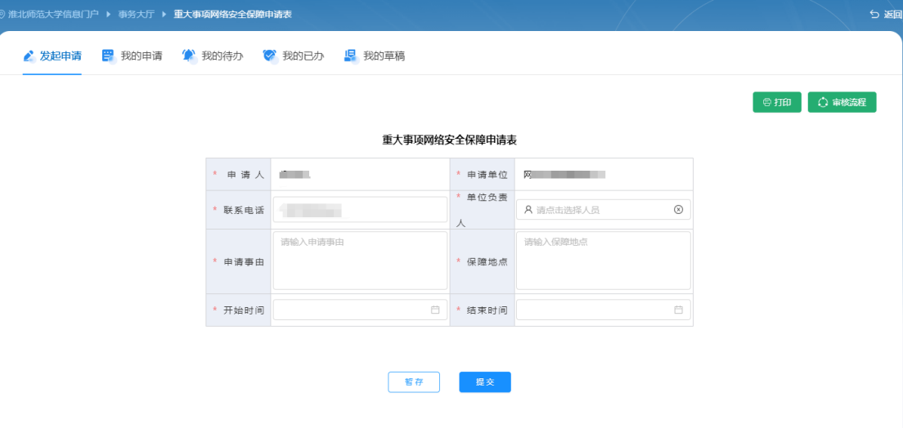

在新流程中填写重大活动网络保障申请表单相关信息，如：申请人、申请单位、联系电话、单位负责人、申请事由、保障地点等信息，点击提交完成申请。申请完成后经申请人所在单位领导及网络与信息管理中心领导审批同意后，反馈给运维人员处理。申请提交后，请申请人及时关注审核进度和相关信息反馈情况。